INFORME SEMANA DE LA CONVIVENCIA, LOS DERECHOS HUMANOS Y LA PREVENCION DE TODO TIPO DE VIOLENCIA CONTRA NNAJ
DIA 3
Fecha: 04/09/2025
Sede Escolar: Uvito Paloguemado
TEMA: Prevención del Acoso escolar, la violencia sexual y la trata de personas.
“Todos y todas valemos”
Ejes temáticos: discriminación, violencia basada en género, respeto por la diversidad.
Productos para desarrollar
se inició la actividad con una oración de acción de gracias.
Luego los estudiantes participaron con gestos e imágenes de la canción “todos somos diferentes”
Se leyó el cuento “Nancy la nutria novata” donde se llegó a la reflexión que todas las personas somos diferentes porque no pensamos lo mismo, no se tiene los mismos gustos, talentos y opiniones. Las diferencias nos enriquecen y que por obra de Dios somos únicos.
Los estudiantes en grupo de a dos llenaron una tarjeta que contiene las similitudes y diferencias.
Cada estudiante dibujo su autorretrató e incluyo palabras que representa como valiente creativo y amable.
Se presento el video sobre la trata de personas haciendo un análisis de que hay que estar siempre alerta, alguien en quien confía se puede aprovechar de sus sentimientos.
Beneficiados:
Estudiantes, docente y padres de familia

Conclusiones:
- Las diferencias entre las personas nos enriquecen.
- Hay que desconfiar de ofertas que parezcan demasiado buenas.
- La protección de los niños es fundamental para evitar la trata de personas en el país.
Recomendaciones:
- Fomentar valores de respeto y empatía para evitar el acoso escolar
- Socializar con los padres de familia la prevención del acoso escolar, la violencia sexual y la trata de personas.
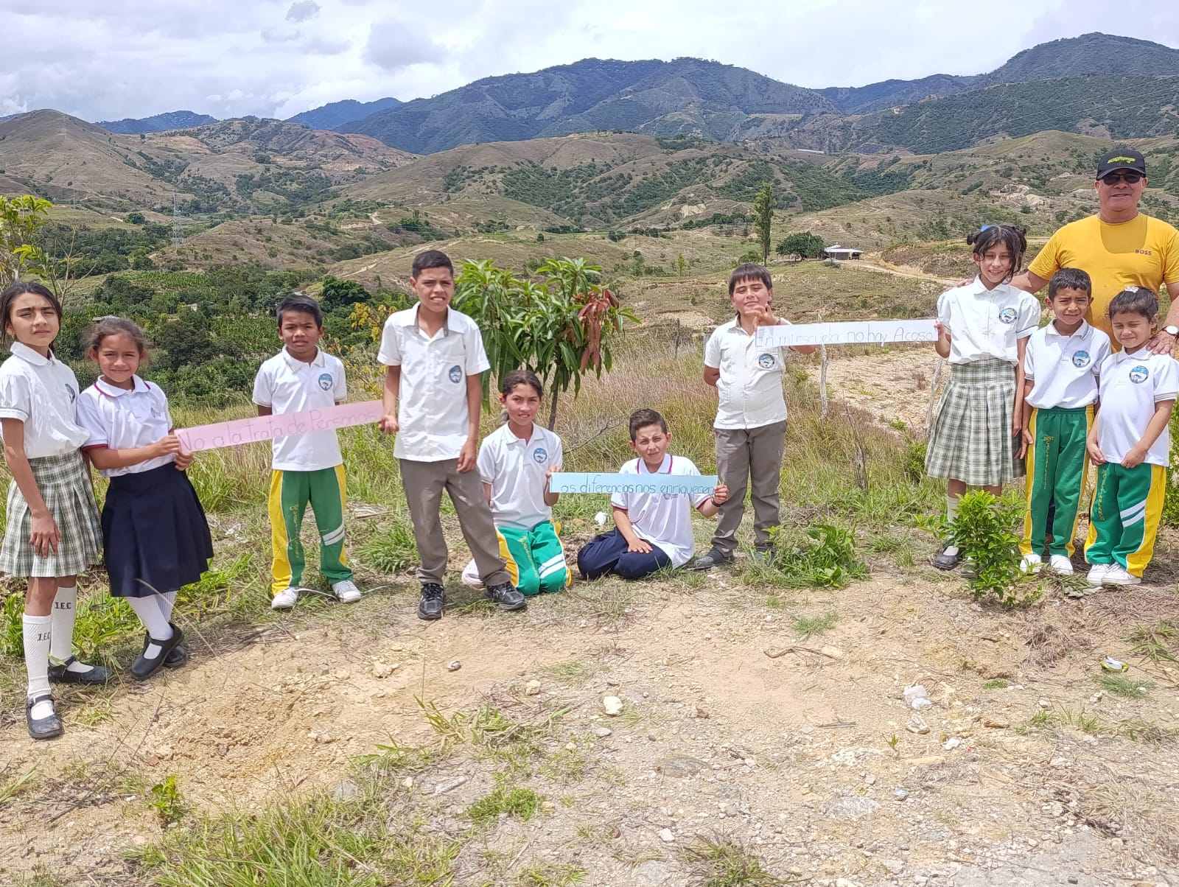
Evidencias fotográficas:
